7.6 实验：探究功和速度变化的关系

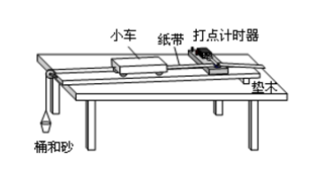**【学习目标】**

1. 通过实验探究力对物体做的功与物体速度变化的关系。
2. 学习利用图像法研究功和速度变化的关系。

【重点难点】实验探究功和速度变化的关系

【教学过程】

1. **任务1：恒力做功**

重物提供牵引力

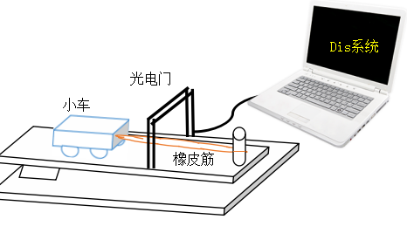当小车质量______重物质量，可以把重物受到的重力当作小车受到的牵引力。小车运动的距离可以由________测出。让小车在力的作用下从______开始运动，用打点计时器测量小车速度。

问题：在实验中是否需要平衡阻力？

1. **任务2：变力做功**

橡皮筋弹力提供牵引力

**实验目的：**通过实验探究功与速度变化的关系

**实验器材：**导轨、等规格的橡皮筋若干、光电门、Dis系统

实验原理：

对于橡皮筋做的功来说,直接测量是有困难的.我们要想巧妙地避开这个难题而又不影响问题的解决,只需要测出每次实验时橡皮筋对小车做的功是第一次实验的多少倍即可,选用同样的橡皮筋，在实验中每次橡皮筋___________________，当用1条、2条、3条…同样的橡皮筋进行第1次、第2次、第3次…实验时，橡皮筋对小车做的功就是W、2W、3W…

**实验过程：**

1、按实验设计安装好实验装置，同时________________

2、先用1根橡皮筋实验，将小车拉至某一位置，由静止释放，用光电门测出小车速度，并把小车从释放点到光电门处，1根橡皮筋所做的功记为一个单位的功：W

3、用2根橡皮筋重复上述实验，实验中保证_______________，则2根橡皮筋在这段距离中对小车做的功为______

4、用3、4根......橡皮筋重复上述实验，测出功和速度，记录在设计好的表格中。

5、分析数据，研究W和v的关系。

**数据分析与处理：**

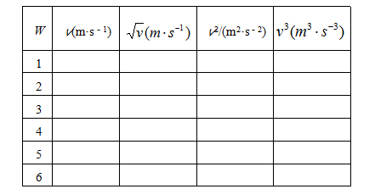

思考：

观察表中数据，猜想W与V有怎样的数量关系？如何更直观的了解W与V的关系？

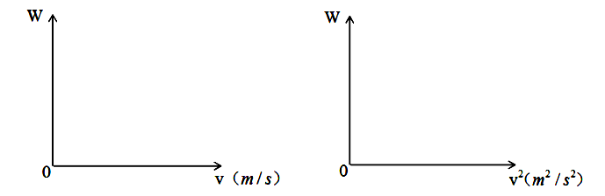

实验结论：________________________________________

**【典型例题】**

判断题：

1、通过打点计时器打下的纸带来测定小车加速过程中获得的最大速度。

2、通过打点计时器打下的纸带来测定小车加速过程中获得的平均速度。

3、测小车的速度时，纸带上的点应选均匀分布的，也就是选小车做匀速运动时的部分。

4、小车质量应适当大一些，使纸带上的点打得多一些。

5、小车获得的速度只能由纸带和打点计时器测出。

**【课堂检测】**

1、在做“探究功和速度变化关系”的实验中，下列说法正确的是（ ）

1. 通过改变橡皮筋根数改变拉力做功的数值
2. 通过改变橡皮筋长度改变拉力做功的数值
3. 橡皮筋的弹力做功可以用W=FL计算
4. 长木板水平放置时，橡皮筋的弹力不等于小车受到的合力

2、一个物体放在光滑的水平面上，现用水平力F拉着物体由静止开始运动，当经过位移l1时，速度达到v，随后又经过位移l2时，速度达到2v，那么，和两段路程中，F对物体做的功之比（ ）

A、1:2 B、2:1 C、1:3 D、1:4

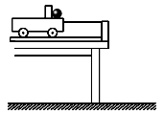3、某研究性学习小组觉得教材中实验的测量过程较复杂，改进如下：如图所示，将教材中实验的长木板放在桌面的边缘，小车的前端放一小球，小车在橡皮筋作用下加速运动，到桌面边缘后小车在挡板作用下停止运动，小球做平抛运动，测出橡皮筋的条数为1、2、3、…、n时小球的平抛距离x1、x2、x3、…、xn，则（ ）

A.如果忽略一切摩擦，xn∝ n（n为橡皮筋的条数）

B.如果忽略一切摩擦，x∝ n（n为橡皮筋的条数）

C.该实验中小车受到的摩擦力可以通过倾斜木板的方法平衡而不产生新的误差

D.该实验中倾斜木板会产生误差